BÁO CÁO THỰC TẬP TUẦN 3
XÂY DỰNG BACKEND MODULE IMPORT EXCEL VÀ QUẢN LÝ MÃ NGUỒN
I. THÔNG TIN CHUNG
- Sinh viên: Trần Văn Hoàng
- MSSV: 0034467
- Lớp: 67CS – Khóa K67
- Đơn vị thực tập: Công ty TNHH Nền tảng chuyển đổi số Việt Nam
- Bộ phận: eGov – Chính phủ số
- Người phụ trách: Đào Đức Văn
- Dự án: Hệ thống báo cáo điện tử eForm
- Đề tài: Nghiên cứu và ứng dụng AI xây dựng Module Import file Excel thông minh, tự động ánh xạ dữ liệu cho hệ thống Báo cáo thống kê.
Sau khi hoàn thành phần phân tích và thiết kế kiến trúc ở tuần 2, trong tuần 3 em bắt đầu triển khai phần backend cho Module Import Excel. Nội dung chính gồm xây dựng API tiếp nhận file Excel, chuẩn hóa dữ liệu thành JSON, kết nối cơ sở dữ liệu, kiểm thử API bằng Swagger và quản lý mã nguồn bằng Git.
II. NỘI DUNG THỰC HIỆN
1. Xây dựng cấu trúc Backend cho Module Import Excel
Em xây dựng module backend trên .NET Framework 4.8, ASP.NET MVC/Web API 2, đồng thời chia mã nguồn thành các project theo từng chức năng:
- ImportDocument.Domain: Entity và Repository Interface.
- ImportDocument.Application: DTO, Service Interface và xử lý nghiệp vụ.
- ImportDocument.Infrastructure: Entity Framework, Repository và kết nối MySQL.
- ImportDocumentAPI: Controller, Dependency Injection, Swagger và cấu hình API.
Cách tổ chức này giúp tách riêng phần API, nghiệp vụ và truy cập dữ liệu, thuận tiện cho quá trình phát triển và bảo trì module.
2. Xây dựng API tiếp nhận và xử lý file Excel
Trong tuần, em hoàn thành API:
POST /api/import/parse
API nhận dữ liệu theo multipart/form-data, gồm:
- File Excel .xlsx/.xls.
- userId.
- documentId.
Luồng xử lý được xây dựng:
Frontend chọn Excel → ImportController → ImportService → xử lý dữ liệu → ImportRepository → MySQL → trả kết quả về Frontend.
API có kiểm tra trường hợp thiếu file hoặc thiếu tham số và trả mã lỗi phù hợp. Khi xử lý thành công, API trả kết quả dưới dạng JSON.
3. Chuẩn hóa dữ liệu Excel thành JSON phẳng
Một nội dung quan trọng trong tuần 3 là chuẩn hóa dữ liệu sau khi bóc tách Excel thành cấu trúc JSON để frontend và module AI có thể tiếp tục xử lý.
Dữ liệu đầu ra gồm các thông tin như:
- Tên file.
- Sheet.
- Danh sách dữ liệu.
- Số dòng.
- Số lỗi.
- UserId.
- DocumentId.
Mỗi dòng dữ liệu Excel được chuyển thành một object JSON, trong đó tên trường được sử dụng làm key và dữ liệu của ô là value. Cấu trúc này giúp dữ liệu dễ truyền qua API và thuận tiện cho bước mapping sang DataField của eForm sau này.
4. Kiểm thử API bằng Swagger
Em cấu hình Swagger bằng Swashbuckle để kiểm thử trực tiếp API.
Swagger cho phép:
- Chọn file Excel.
- Nhập userId.
- Nhập documentId.
- Gửi request trực tiếp.
- Kiểm tra response JSON và HTTP Status.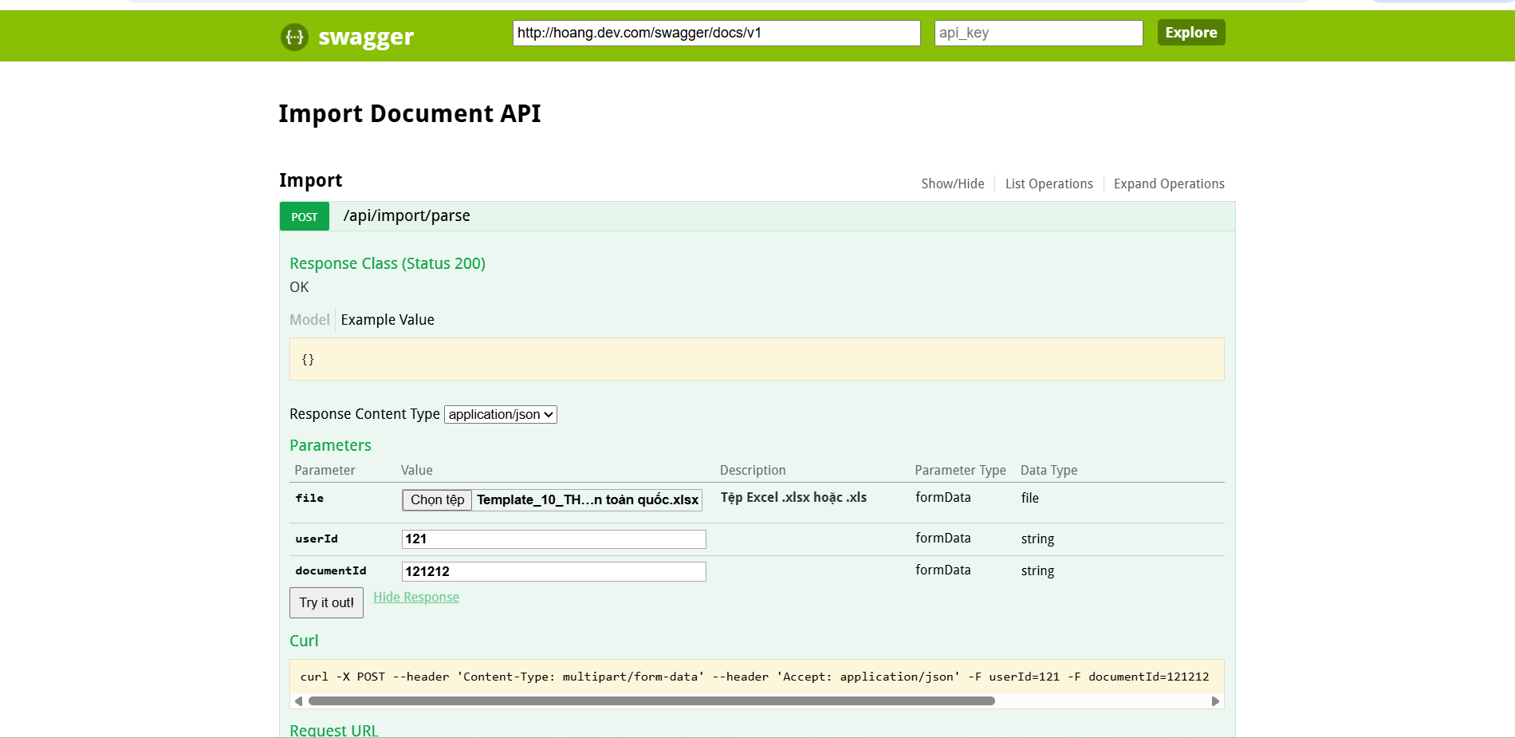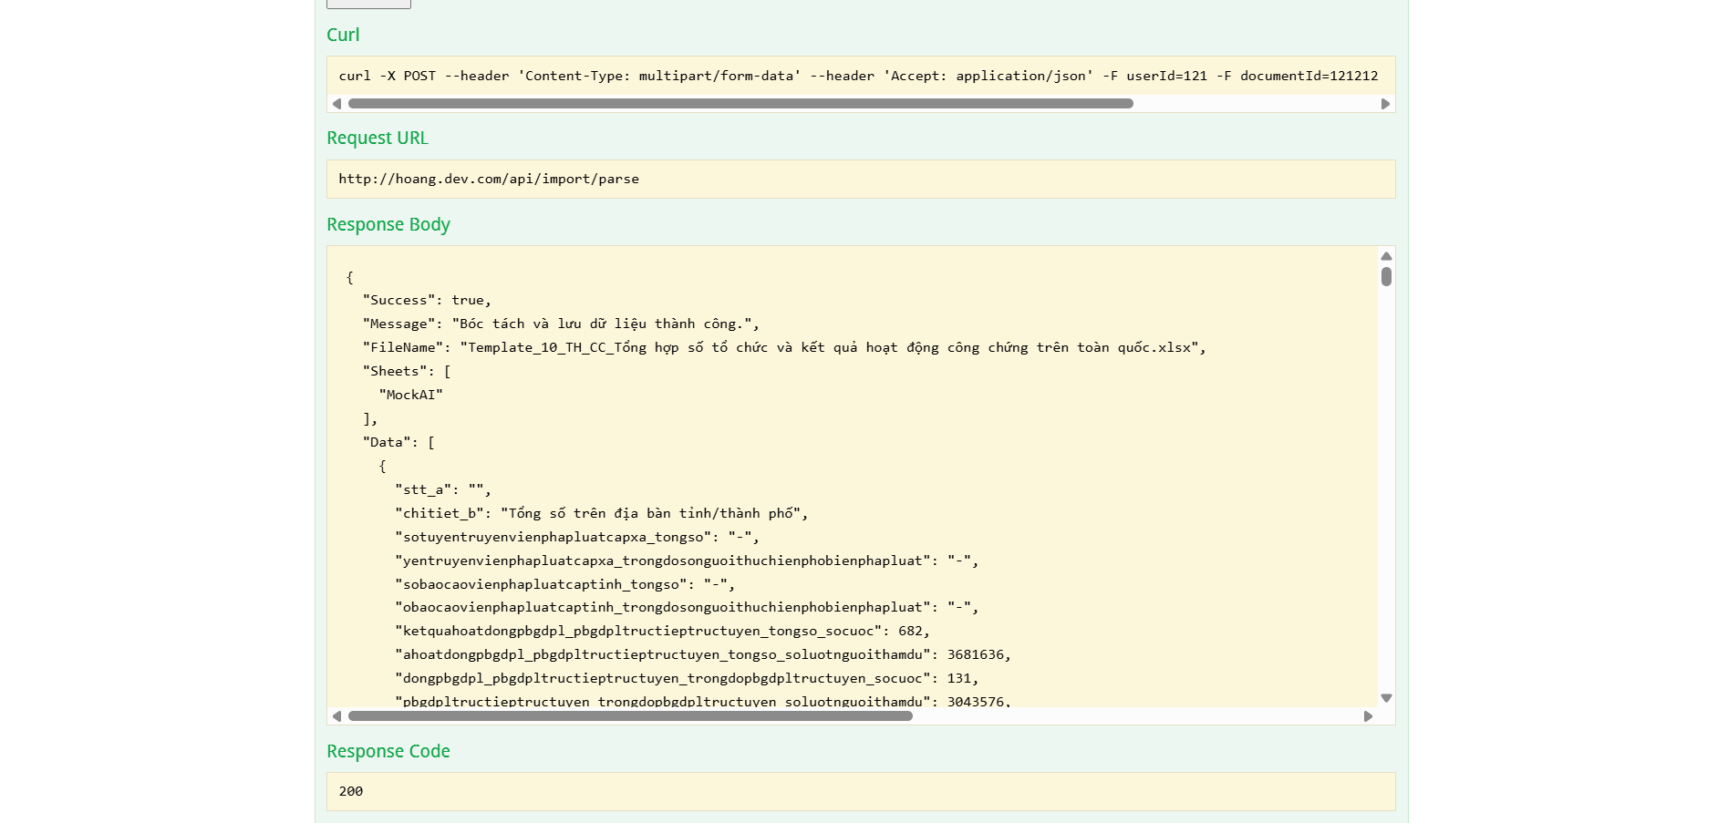
Kết quả kiểm thử cho thấy API đã nhận được file và trả HTTP 200 cùng dữ liệu JSON sau xử lý. Đây là bước giúp em xác nhận luồng backend hoạt động trước khi tích hợp vào giao diện eForm.
5. Kết nối và lưu dữ liệu vào MySQL
Em sử dụng Entity Framework 6 và Repository để lưu thông tin quá trình import vào cơ sở dữ liệu MySQL.
Thông tin lưu gồm:
- DocumentId.
- UserId.
- FileName.
- JsonData.
- CreatedAt.
Trong quá trình thực hiện, em cũng kiểm tra và xử lý trường hợp schema MySQL chưa đồng bộ với Entity, đặc biệt với các cột DocumentId và UserId.
6. Quản lý mã nguồn bằng Git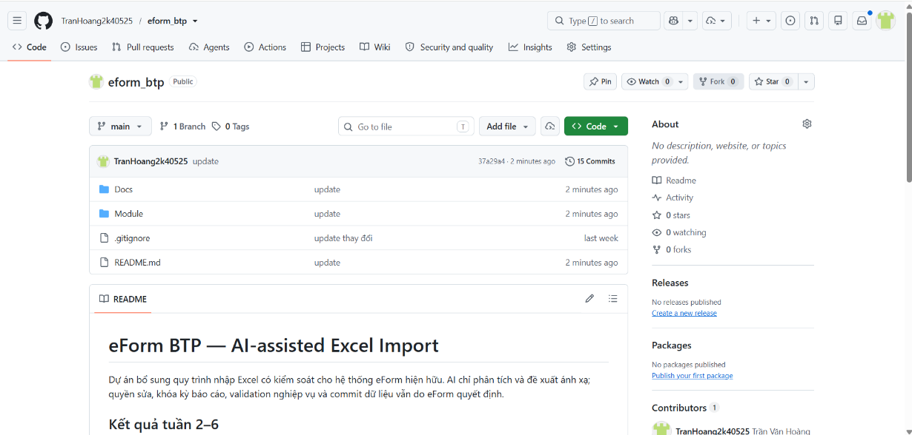
Mã nguồn Module Import Excel được quản lý riêng để không ảnh hưởng trực tiếp đến hệ thống eForm đang hoạt động.
em thực hiện quy trình:
Tạo branch → phát triển chức năng → build và kiểm tra → commit → push → tạo Pull/Merge Request → review → merge.
Thông qua quá trình này, em tiếp tục làm quen với cách quản lý mã nguồn trong dự án thực tế và đảm bảo các thay đổi có thể được theo dõi rõ ràng.
IV. TỔNG KẾT
Trong tuần 3, em đã chuyển từ giai đoạn thiết kế sang triển khai thực tế Module Import Excel. Công việc trọng tâm là xây dựng API tiếp nhận file Excel, chuẩn hóa dữ liệu thành JSON, kết nối MySQL và kiểm thử API bằng Swagger.
Qua quá trình này, em hiểu rõ hơn cách tổ chức một module trên .NET Framework 4.8/Web API 2, cách tách các tầng Domain, Application, Infrastructure và API, cũng như cách kết nối các thành phần thành một luồng xử lý hoàn chỉnh.
Kết thúc tuần 3, backend cơ bản của Module Import Excel đã có thể chạy và kiểm thử độc lập. Đây là nền tảng để bước sang giai đoạn tiếp theo: đọc trực tiếp cấu trúc workbook, hoàn thiện dữ liệu huấn luyện, thay dữ liệu AI mô phỏng bằng AI thật và thực hiện mapping với các DataField của hệ thống eForm.

